
หน่วยการเรียนรู้ที่ 5 การเคลื่อนไหวพื้นฐาน

แผนการจัดการเรียนรู้ที่ 22 การเคลื่อนไหวร่างกายเลียนแบบคน

ชั้นประถมศึกษาปีที่ 1 เวลา 1 ชั่วโมง

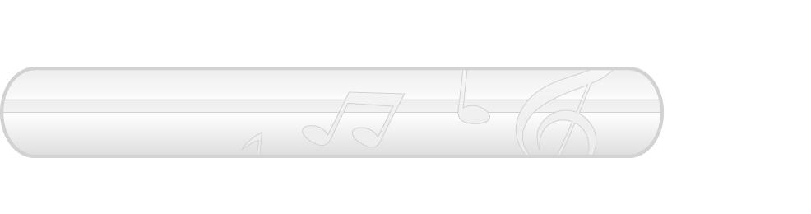
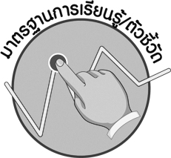

มาตรฐานการเรียนรู้/ตัวชี้วัด

มาตรฐานการเรียนรู้
ศ 3.1 เข้าใจและแสดงออกทางนาฏศิลป์อย่างสร้างสรรค์ วิเคราะห์ วิพากษ์วิจารณ์คุณค่านาฏศิลป์ ถ่ายทอดความรู้สึก ความคิดอย่างอิสระ ชื่นชม และประยุกต์ใช้ในชีวิตประจำวัน
ตัวชี้วัด

ศ 3.1 ป.1/1 เลียนแบบการเคลื่อนไหว

จุดประสงค์การเรียนรู้สู่ตัวชี้วัด

1. อธิบายประโยชน์ของการเคลื่อนไหวร่างกายเลียนแบบคน (K)
2. แสดงการเคลื่อนไหวร่างกายเลียนแบบคน (P)

3. ชื่นชมการเคลื่อนไหวร่างกายเลียนแบบคน (A)

สาระสำคัญ


การเคลื่อนไหวร่างกายเลียนแบบคนจะช่วยฝึกจินตนาการและการใช้อวัยวะต่าง ๆ ให้เกิดความคล่องแคล่ว นอกจากนี้ยังทำให้ผู้เลียนแบบและผู้ชมเกิดความรู้สึกสนุกสนานกับการแสดงท่าทางเลียนแบบดังกล่าวได้เป็นอย่างดี

สาระการเรียนรู้

การเคลื่อนไหวร่างกายเลียนแบบคน


คุณลักษณะอันพึงประสงค์

มุ่งมั่นในการทำงาน
ตัวชี้วัดที่ 6.1 ตั้งใจและรับผิดชอบในการปฏิบัติหน้าที่การงาน


สมรรถนะสำคัญของผู้เรียน


ความสามารถในการคิด

ชิ้นงานหรือภาระงาน (หลักฐาน ร่องรอยแสดงความรู้)

- แผนภาพความคิดประโยชน์ของการเคลื่อนไหวร่างกายเลียนแบบคน
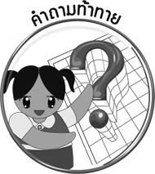
คำถามท้าทาย


- การฝึกการเคลื่อนไหวร่างกายเลียนแบบคนมีประโยชน์ต่อจิตใจอย่างไร

การจัดกิจกรรมการเรียนรู้

1. ครูคัดเลือกผู้แทนนักเรียนจำนวน 3 คน ออกมาแสดงการเคลื่อนไหวร่างกายเลียนแบบคนตามหัวข้อที่กำหนดให้ต่อไปนี้
- คนร้องเพลง
- ตำรวจจราจร
- คนแก่
เมื่อผู้แทนนักเรียนแสดงการเคลื่อนไหวร่างกายเลียนแบบคนเสร็จแล้วให้นักเรียนร่วมกันทาย
โดยครูใช้คำถาม ดังนี้
- ผู้แทนนักเรียนคนที่ 1 แสดงการเคลื่อนไหวร่างกายเลียนแบบอะไร (ตัวอย่างคำตอบ คนร้องเพลง)
- ผู้แทนนักเรียนคนที่ 2 แสดงการเคลื่อนไหวร่างกายเลียนแบบอะไร (ตัวอย่างคำตอบ ตำรวจจราจร)
- ผู้แทนนักเรียนคนที่ 3 แสดงการเคลื่อนไหวร่างกายเลียนแบบอะไร (ตัวอย่างคำตอบ คนแก่)
2. ให้นักเรียนร่วมกันศึกษาเกี่ยวกับการเคลื่อนไหวร่างกายเลียนแบบคน แล้วครูใช้คำถามเพื่อให้นักเรียนร่วมกันแสดงความคิดเห็นดังนี้
- การเคลื่อนไหวร่างกายเลียนแบบคนมีกี่ลักษณะ อะไรบ้าง (ตัวอย่างคำตอบ มี 3 ลักษณะ ได้แก่ เลียนแบบกิริยาท่าทาง เลียนแบบคนอาชีพต่าง ๆ และเลียนแบบคนวัยต่าง ๆ)
- การเคลื่อนไหวร่างกายเลียนแบบกิริยาท่าทางของคนมีอะไรบ้าง (ตัวอย่างคำตอบ เดิน นั่ง ดีดเปียโน เตะฟุตบอล ร้องเพลง ขับรถ)
- การเคลื่อนไหวร่างกายเลียนแบบคนอาชีพต่าง ๆ มีอะไรบ้าง (ตัวอย่างคำตอบ ทหาร พยาบาล ตำรวจจราจร คุณครู ชาวนา)
- การเคลื่อนไหวร่างกายเลียนแบบคนวัยต่าง ๆ ได้แก่วัยใดบ้าง (ตัวอย่างคำตอบ วัยเด็ก วัยรุ่น วัยชรา)
3. ให้นักเรียนแบ่งกลุ่มออกเป็น 5 กลุ่ม กลุ่มละเท่า ๆ กันแล้วให้นักเรียนเล่นเกมบัตรคำแสนกล โดยมีขั้นตอนการเล่นดังนี้
- ครูแจกบัตรคำต่อไปนี้ให้นักเรียนแต่ละกลุ่ม กลุ่มละ 1 ชุด

ร้องเพลง ตำรวจจราจร คนแก่

คนเตะฟุตบอล ชาวนา เด็กทารก

ว่ายน้ำ ครู วัยรุ่น

รับประทานอาหาร คนขับรถ ทำอาหาร

- ให้แต่ละกลุ่มร่วมกันฝึกการเคลื่อนไหวร่างกายเลียนแบบคนตามลักษณะที่กำหนดให้ในบัตรคำ โดยใช้วิธีการเพื่อนสอนเพื่อน เมื่อเจอปัญหาก็ร่วมกันแก้ไขจนทุกคนสามารถทำได้ถูกต้อง
- ให้แต่ละกลุ่มแสดงบทบาทสมมุติเคลื่อนไหวร่างกายเลียนแบบคนตามบัตรคำกลุ่มละ 1 บัตรคำ
ไม่ซ้ำกันทีละบัตรคำ และสลับกันทีละกลุ่ม โดยกลุ่มอื่นเป็นคนทาย กลุ่มใดยกมือก่อนได้ตอบก่อน โดยชูบัตรคำที่เป็นคำตอบขึ้นและแสดงการเคลื่อนไหวร่างกายเลียนแบบคนท่านั้นเหมือนกันทั้งกลุ่ม
- ถ้ากลุ่มแรกที่ตอบนั้นตอบได้ถูกต้องจะได้ 2 คะแนน แต่ถ้าตอบผิด กลุ่มอื่นที่ยังไม่ตอบจะมีสิทธิ์ตอบ แต่ได้ 1 คะแนน
- เมื่อเล่นจนครบ 12 คำแล้ว กลุ่มใดได้คะแนนมากที่สุด เป็นฝ่ายชนะและต้องแสดงการเคลื่อนไหวเลียนแบบคนในลักษณะต่าง ๆ ทั้ง 12 ลักษณะให้เพื่อนกลุ่มอื่นดูพร้อมทั้งประเมินการแสดงการเคลื่อนไหวร่างกายเลียนแบบคนดังกล่าวว่าเหมือนหรือไม่ ถ้าไม่เหมือนให้ร่วมกันแสดงความคิดเห็นเพื่อหาแนวทางแก้ไขปัญหาต่าง ๆ ให้ดีขึ้น
4. ให้นักเรียนแต่ละคนเลือกอาชีพมา 1 อาชีพ แล้วฝึกซ้อมการเคลื่อนไหวร่างกายเลียนแบบอาชีพดังกล่าวจนสามารถทำได้เหมือน จากนั้นครูให้นักเรียนออกมาแสดงให้เพื่อนดู พร้อมทั้งบอกเหตุผลว่า เพราะเหตุใดจึงเลือกที่จะแสดงการเคลื่อนไหวร่างกายเลียนแบบคนอาชีพดังกล่าว
5. ครูและนักเรียนร่วมกันสนทนาเกี่ยวกับประโยชน์ของการเคลื่อนไหวร่างกายเลียนแบบคน โดยครูใช้คำถามดังนี้
- การเคลื่อนไหวร่างกายเลียนแบบคนมีประโยชน์อย่างไร (ตัวอย่างคำตอบ เป็นการฝึกความคิดสร้างสรรค์ ฝึกการจินตนาการที่ดี ฝึกใช้อวัยวะต่าง ๆ ให้คล่องแคล่ว เกิดความสนุกสนานเพลิดเพลิน เป็นการสร้างสรรค์สัมพันธภาพที่ดีกับเพื่อน ๆ)
จากนั้นครูนำคำตอบที่ได้มาเขียนสรุปลงในแผนภาพความคิดบนกระดาน ดังตัวอย่างต่อไปนี้
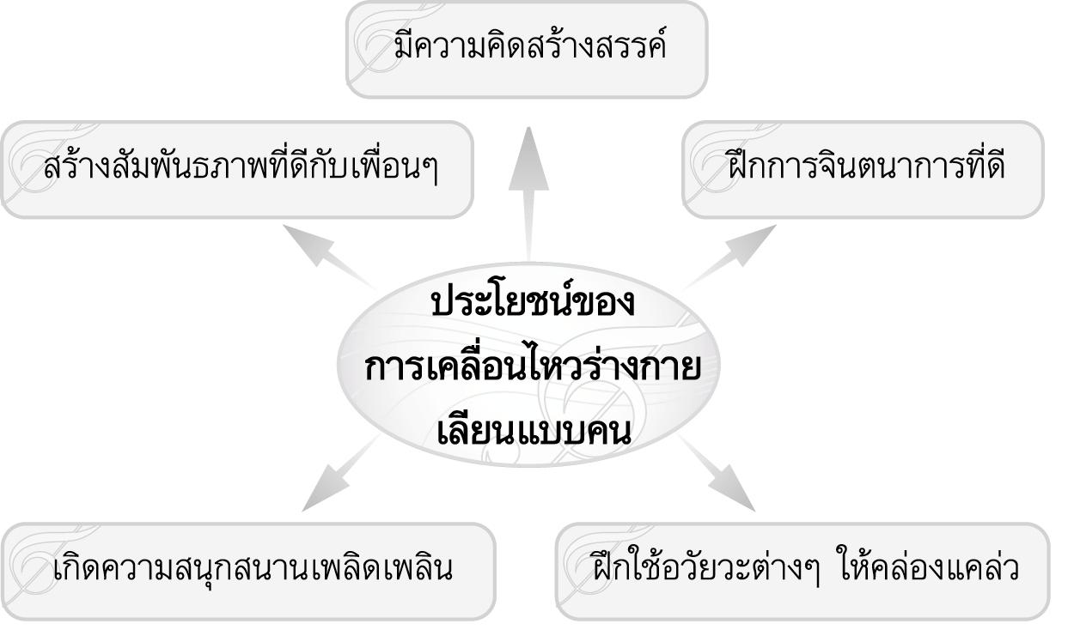
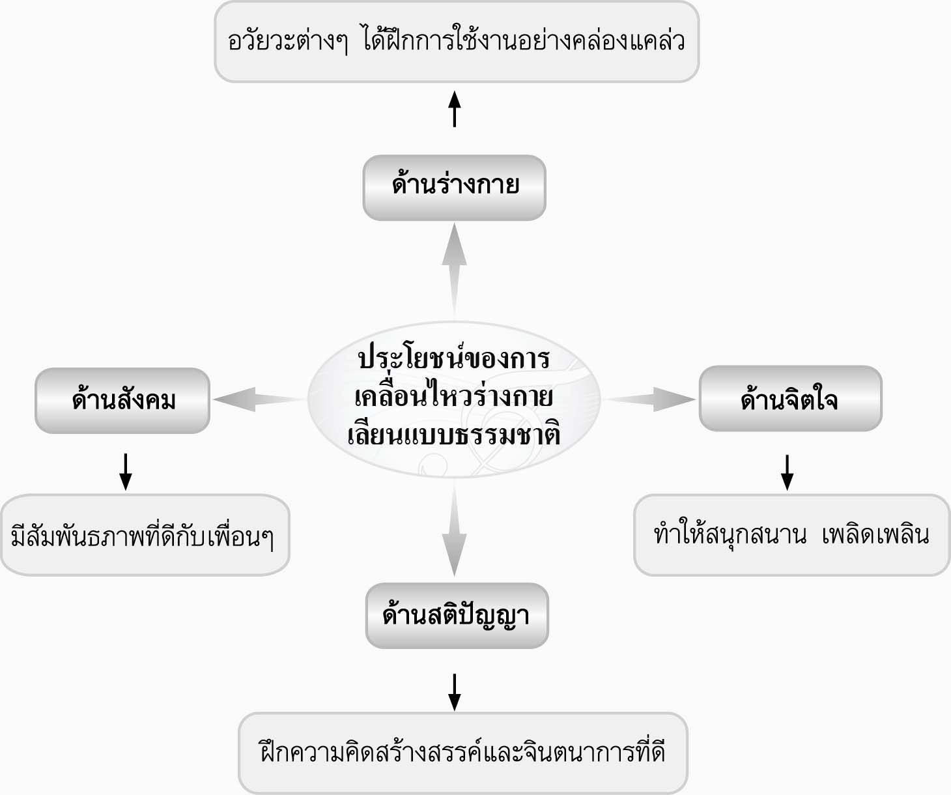

6. ให้นักเรียนและครูร่วมกันสรุปความรู้ ดังนี้
- การเคลื่อนไหวร่างกายเลียนแบบคนจะช่วยฝึกจินตนาการและการใช้อวัยวะต่าง ๆ ให้เกิด
ความคล่องแคล่ว นอกจากนี้ยังทำให้ผู้เลียนแบบและผู้ชมเกิดความรู้สึกสนุกสนานกับการแสดงท่าทางเลียนแบบดังกล่าวได้เป็นอย่างดี
7. ให้นักเรียนร่วมกันแสดงความคิดเห็น โดยครูใช้คำถามท้าทาย ดังนี้
- การฝึกการเคลื่อนไหวร่างกายเลียนแบบคนมีประโยชน์ต่อจิตใจอย่างไร

การจัดบรรยากาศเชิงบวก

- ให้นักเรียนเคลื่อนไหวร่างกายเลียนแบบคนตามจินตนาการของตนเอง

สื่อการเรียนรู้

1. การแสดงบทบาทสมมุติ
2. บัตรคำ
3. เกมบัตรคำแสนกล

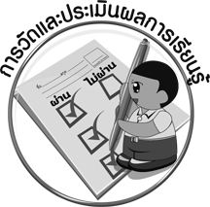
การวัดและประเมินผลการเรียนรู้

1. วิธีการวัดและประเมินผล
1.1 สังเกตพฤติกรรมของนักเรียนในการเข้าร่วมกิจกรรม
1.2 สังเกตพฤติกรรมของนักเรียนในการเข้าร่วมกิจกรรมกลุ่ม
2. เครื่องมือ
2.1 แบบสังเกตพฤติกรรมการเข้าร่วมกิจกรรม
2.2 แบบสังเกตพฤติกรรมการเข้าร่วมกิจกรรมกลุ่ม
3. เกณฑ์การประเมิน
3.1 การประเมินพฤติกรรมการเข้าร่วมกิจกรรม
ผ่านตั้งแต่ 2 รายการ ถือว่า ผ่าน
ผ่าน 1 รายการ ถือว่า ไม่ผ่าน
3.2 การประเมินพฤติกรรมการเข้าร่วมกิจกรรมกลุ่ม
คะแนน 9-10 ระดับ ดีมาก
คะแนน 7-8 ระดับ ดี
คะแนน 5-6 ระดับ พอใช้
คะแนน 0-4 ระดับ ควรปรับปรุง

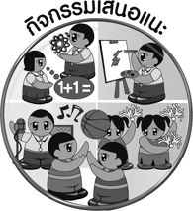
กิจกรรมเสนอแนะ

ให้นักเรียนร่วมกันแสดงละครใบ้โดยอาศัยการเคลื่อนไหวร่างกายเลียนแบบคนเป็นสิ่งดำเนินเรื่อง โดยไม่มีการบรรยายเป็นคำพูด


การประเมินผลตามสภาพจริง (Rubrics)

การประเมินกิจกรรมนี้ให้ผู้สอนพิจารณาจากเกณฑ์การประเมินผลตามสภาพจริง (Rubrics)
เรื่อง เลียนแบบการเคลื่อนไหว

ตัวชี้วัด เลียนแบบการเคลื่อนไหว (ศ 3.1 ป.1/1)

เกณฑ์การประเมิน | ระดับคะแนน
เกณฑ์การประเมิน | 4 | 3 | 2 | 1
เลียนแบบการเคลื่อนไหว | เลียนแบบการเคลื่อนไหวได้สัมพันธ์กับหัวข้อที่กำหนดและแตกต่างจากที่ครูยกตัวอย่าง มีการเชื่อมโยงให้เห็นถึงความสัมพันธ์กับตนเอง  และผู้อื่น | เลียนแบบการเคลื่อนไหวได้สัมพันธ์กับหัวข้อที่กำหนดและแตกต่างจากที่ครูยกตัวอย่างแต่เชื่อมโยงให้เห็นเฉพาะตนเอง | เลียนแบบการเคลื่อนไหวได้สัมพันธ์กับหัวข้อที่กำหนดตามที่ครูยกตัวอย่างแต่มีการดัดแปลงให้แตกต่าง | เลียนแบบการเคลื่อนไหวได้สัมพันธ์กับหัวข้อที่กำหนดตามที่ครูยกตัวอย่าง



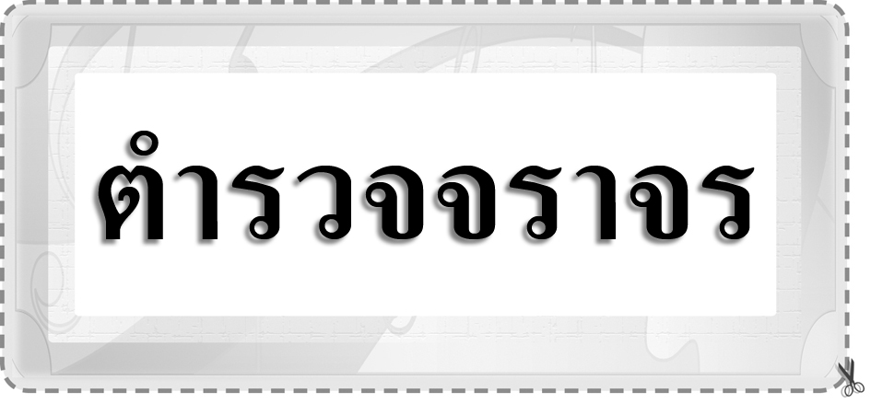





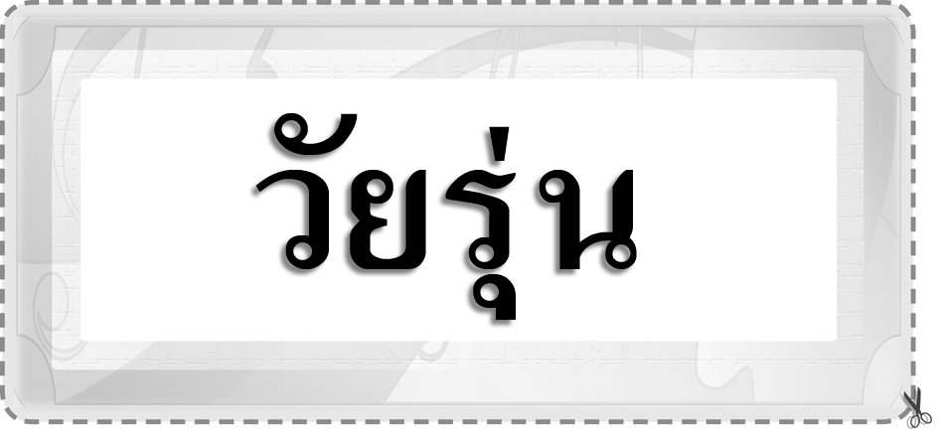
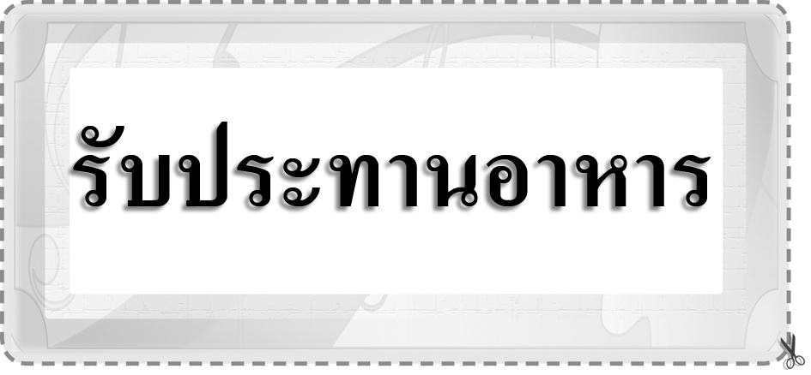




ข้อเสนอแนะของผู้บริหารสถานศึกษา

________________________________________________________________________________________________________________________________________________________________________________________________________________________________________________________________________________________________________________________________________________________________________________________________________________________________________________________________________________________________________________________________________________________________________________________________________________________________________________________________________________________________________________________________________________________________________________________________________________________________________________________________________________________________________________________________________________________________________________________________________________________________________________________________________________________________________________________________________________________________________________________________________________________________________________________________________________________________________________________________________________________________________________________________________________________________________________________________________________________________________________________________________________________________________________________________________________________________________________________________________________________________________________________________________________________________________________________________________________________________________________________________________________________________________________________________________________________________________________________________________________
________________________________________________________________________________________________________________________________________________________________________________________________________________________________________________________________________________________________________________________________________________________________________________________________________________________________________________________

ลงชื่อ__________________ (ผู้บริหารสถานศึกษา)
(__________________)
_____/_____/_____
บันทึกหลังการสอน

ผลการจัดการเรียนการสอน
________________________________________________________________________________________________________________________________________________________________________________________________________________________________________________________________________________________________________________________________________________________________________________________________________________________________________________________
________________________________________________________________________________________

ปัญหา/อุปสรรค
________________________________________________________________________________________________________________________________________________________________________________________________________________________________________________________________________________________________________________________________________________________________________________________________________________________________________________________________________________________________________________________________________________

แนวทางแก้ไข
________________________________________________________________________________________________________________________________________________________________________________________________________________________________________________________________________________________________________________________________________________________________________________________________________________________________________________________________________________________________________________________________________________

ลงชื่อ__________________ (ผู้บันทึก)
(__________________)
_____/_____/_____

